Московский авиационный институт (национальный исследовательский университет)

Институт информационных технологий и прикладной математики
«Кафедра вычислительной математики и программирования»

Лабораторная работа по предмету "Дискретный анализ" №3

Студент: Калуцкий М. В.
Преподаватель: Макаров Н.К.
Группа: М8О-207Б-22
Дата: 02.05.2024
Оценка:
Подпись:

Оглавление
Постановка задачи 3
Используемые программы 4
Описание работы 5
Вывод 9

Постановка задачи

Для реализации словаря из предыдущей лабораторной работы, необходимо провести исследование скорости выполнения и потребления оперативной памяти. В случае выявления ошибок или явных недочётов, требуется их исправить.
Результатом лабораторной работы является отчёт, состоящий из:
- Дневника выполнения работы, в котором отражено что и когда делалось, какие средства использовались и какие результаты были достигнуты на каждом шаге выполнения лабораторной работы.
- Выводов о найденных недочётах.
- Сравнение работы исправленной программы с предыдущей версией.
- Общих выводов о выполнении лабораторной работы, полученном опыте.
Минимальный набор используемых средств должен содержать утилиту gprof и библиотеку dmalloc, однако их можно заменять на любые другие аналогичные или более развитые утилиты (например, Valgrind или Shark) или добавлять к ним новые (например, gcov).

Используемые программы
«Valgrind» - это гибкая программа для отладки и профилирования исполняемых файлов Linux. Она состоит из ядра, которое обеспечивает искусственный процессор в программном обеспечении, и ряда инструментов отладки и профилирования. Архитектура является модульной, так что новые инструменты могут быть созданы легко и без нарушения существующей структуры. В данной лабораторной работе я буду использовать его исключительно для поиска ошибок, связанных с памятью, в частности обнаружение утечек памяти.
«Gprof» вычисляет количество времени, затраченного на выполнение каждой подпрограммы. Затем это время распределяется по краям графика вызовов. Обнаруживаются циклы, и выполняются вызовы в цикл для совместного использования времени цикла.
Из анализа доступны несколько форм вывода.
Плоский профиль показывает, сколько времени ваша программа потратила на выполнение каждой функции и сколько раз эта функция вызывалась.
В графике вызовов для каждой функции показано, какие функции ее вызывали, какие другие функции она вызывала и сколько раз. Также приводится оценка того, сколько времени было потрачено на подпрограммы каждой функции. Это может подсказать места, где можно попытаться исключить вызовы функций, отнимающие много времени.
Список аннотированных исходных данных представляет собой копию исходного кода программы, помеченную количеством раз, когда выполнялась каждая строка программы.

Описание работы
Valgrind
Для проверки программы на утечки памяти был сгенерирован файл на 1000000 строк с добавлением и удалением узлов. Далее я скомпилировал свой исходный код с ключом `-g`, который добавляет дополнительные данные для отладчика и для Valgrind, после чего запустил объектный файл через Valgrind, скормив программе сгенерированный файл с входными данными.
maks@maks-ASUS-TUF:~/Desktop/Discran/lab_2/AVL-tree$ g++ -g main.cpp
main.cpp: In member function ‘int AVL_tree::balanceHelper(Node*)’:
main.cpp:279:1: warning: control reaches end of non-void function [-Wreturn-type]
279 | }
| ^
main.cpp: In member function ‘int AVL_tree::balanceInsert(helpPair&, Node*)’:
main.cpp:430:1: warning: control reaches end of non-void function [-Wreturn-type]
430 | }
| ^
main.cpp: In member function ‘int AVL_tree::balanceDelete(helpPair&, Node*)’:
main.cpp:865:1: warning: control reaches end of non-void function [-Wreturn-type]
865 | }
| ^
maks@maks-ASUS-TUF:~/Desktop/Discran/lab_2/AVL-tree$ valgrind ./a.out < benchmark_input.txt
==26835== Memcheck, a memory error detector
==26835== Copyright (C) 2002-2017, and GNU GPL'd, by Julian Seward et al.
==26835== Using Valgrind-3.18.1 and LibVEX; rerun with -h for copyright info
==26835== Command: ./a.out
==26835==
==26835==
==26835== HEAP SUMMARY:
==26835== in use at exit: 0 bytes in 0 blocks
==26835== total heap usage: 233,471 allocs, 233,471 frees, 15,018,816 bytes allocated
==26835==
==26835== All heap blocks were freed -- no leaks are possible
==26835==
==26835== For lists of detected and suppressed errors, rerun with: -s
==26835== ERROR SUMMARY: 0 errors from 0 contexts (suppressed: 0 from 0)
maks@maks-ASUS-TUF:~/Desktop/Discran/lab_2/AVL-tree$
Из выведенной информации видно, что ошибок и утечек памяти в программе нет.

Gprof
Для начала скомпилируем программу с ключом «-pg», предназначенным для профилирования, после чего запустим программу с включенным профилированием и скормим ей тестовые данные: для адекватного профилирования программа должна поработать какое-то время, чтобы можно было отследить вызовы функций, поэтому я скармливаю ей 1e6 запросов. После проделанных действий в директории появляется файл профилирования, осталось при помощи «gprof» переделать его в удобочитаемый файл и результат записать в текстовый файл «result».
g++ -pg -Wall -Wextra -Wpedantic main.cpp
./a.out < benchmark_input.txt
gprof a.out gmon.out > result

Вот что мы получим:
Each % time | Cumulative seconds | Self seconds | calls | name
24.00 | 0.12 | 0.06 | 999999 | AVL_tree::search(std::__cxx11::basic_string<char, std::char_traits<char>, std::allocator<char> >&, Node*)
10.00 | 0.15 | 0.03 | 21000171 | bool std::operator><char, std::char_traits<char>, std::allocator<char> >(std::__cxx11::basic_string<char, std::char_traits<char>, std::allocator<char> > const&, std::__cxx11::basic_string<char, std::char_traits<char>, std::allocator<char> > const&)
8.00 | 0.17 | 0.02 | 7298693 | __gnu_cxx::operator!=<char*, std::__cxx11::basic_string<char, std::char_traits<char>, std::allocator<char> > >(__gnu_cxx::__normal_iterator<char*, std::__cxx11::basic_string<char, std::char_traits<char>, std::allocator<char> > > const&, __gnu_cxx::__normal_iterator<char*, std::__cxx11::basic_string<char, std::char_traits<char>, std::allocator<char> > > const&)
8.00 | 0.19 | 0.02 | 124930 | AVL_tree::deleteHelper(std::__cxx11::basic_string<char, std::char_traits<char>, std::allocator<char> >&, Node*)
4.00 | 0.20 | 0.01 | 567367 | Node::~Node()
4.00 | 0.21 | 0.01 | 333899 | AVL_tree::insert(Node&&, bool)
4.00 | 0.22 | 0.01 | 333899 | __gnu_cxx::__stoa<unsigned long long, unsigned long long, char, int>(unsigned long long (*)(char const*, char**, int), char const*, char const*, unsigned long*, int)::_Range_chk::_S_chk(unsigned long long, std::integral_constant<bool, false>)
4.00 | 0.23 | 0.01 | 233468 | AVL_tree::insertHelper(Node&, Node*)
4.00 | 0.24 | 0.01 | 6949 | AVL_tree::smallest(Node*)
4.00 | 0.25 | 0.01 | - | _init
...
0.00 | 0.25 | 0.00 | 3725884 | AVL_tree::balanceInsert(helpPair&, Node*)
0.00 | 0.25 | 0.00 | 1902399 | AVL_tree::balanceDelete(helpPair&, Node*)
0.00 | 0.25 | 0.00 | 233468 | Node::Node(Node const&)
0.00 | 0.25 | 0.00 | 124930 | AVL_tree::del(Node*&)
0.00 | 0.25 | 0.00 | 98465 | AVL_tree::balanceHelper(Node*)
0.00 | 0.25 | 0.00 | 76794 | AVL_tree::leftTurn(Node*, Node*)
0.00 | 0.25 | 0.00 | 74962 | AVL_tree::rightTurn(Node*, Node*)
0.00 | 0.25 | 0.00 | 1 | AVL_tree::deleting(Node*)
0.00 | 0.25 | 0.00 | 1 | AVL_tree::~AVL_tree()

Я упростил таблицу для того, чтобы её было удобнее читать: в оригинале таблицы также были отображены вспомогательные библиотечные функции, которые вызывались при работе со строками, но их вклад несущественен. По таблице видно, что основную часть времени выполнения программы берёт на себя функция поиска, что очевидно, так как практически любое действие с деревом начинается с поиска необходимого элемента: перед вставкой я проверяю нет ли уже в дереве такого узла, перед удалением я также убеждаюсь, что в дереве есть узел, который мы хотим удалить, а также при поиске узла элемента в дереве я использую поиск узла, также поиск используется другими вспомогательными рекурсивными функциями. На втором месте по количеству затраченного времени находится оператор сравнения, который также используется практически везде, так как для спуска по дереву мне необходимо было сравнивать ключи, представленные в виде строк, а сравнение строк — весьма дорогостоящая операция, это и объясняет почему сравнение занимает такую большую часть общего времени исполнения программы. Аналогичная ситуация с оператором «!=», который также подразумевает под собой пробежку по строкам. Далее остались невесомые функции, от рассмотрения которых я откажусь, так как они не являются кандидатами на оптимизацию. В оптимизации своей программы я не вижу смысла, так как она и так работает практически так же, как красно-черное дерево, на котором реализован `std::map`.
Также на таблицу можно посмотреть в более удобном формате в виде направленного графа, в котором отражены все связи, а также занимаемое время.
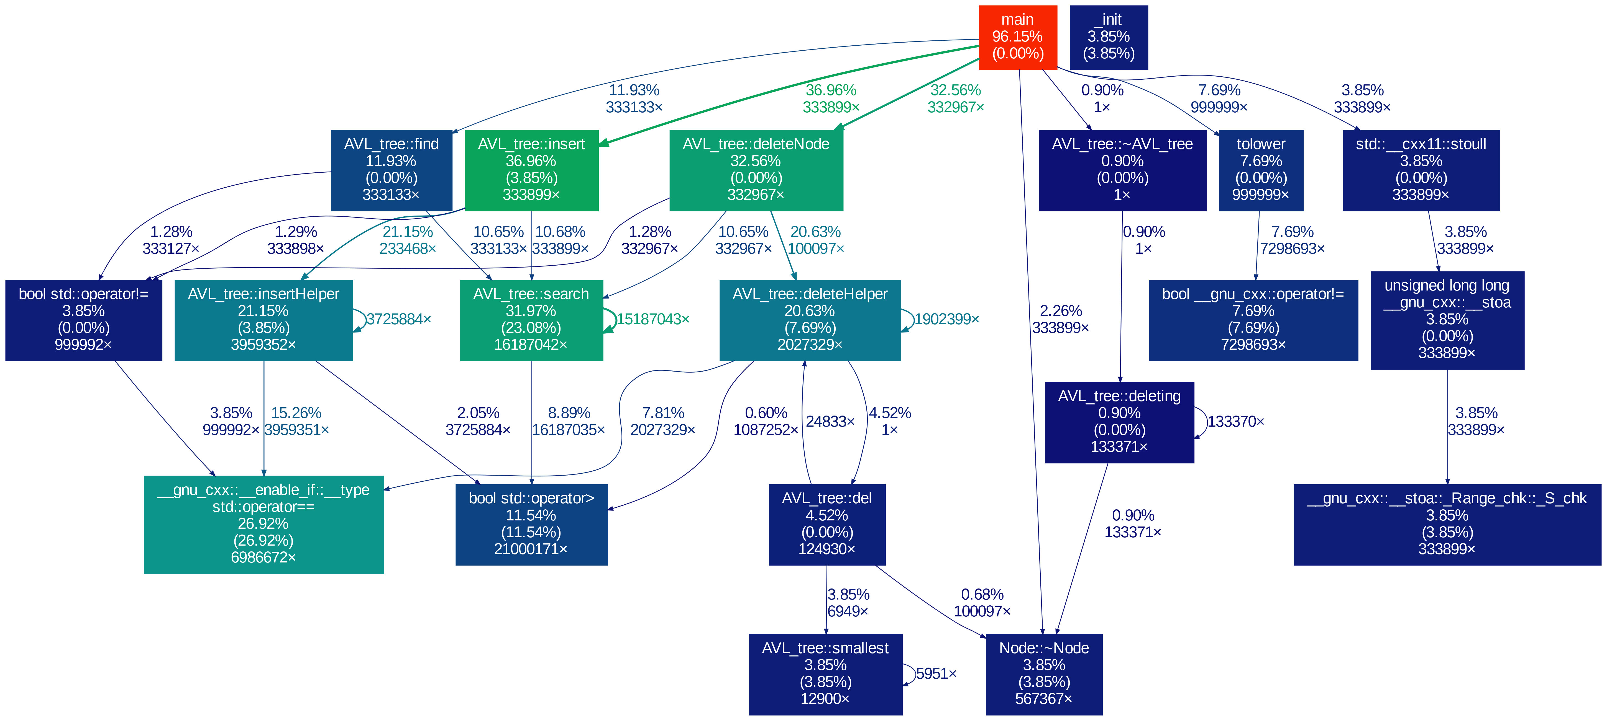

Вывод
Проделав данную работу, я вспомнил, как работать с «valgrind», при помощи освежённых знаний я проверил свою программу для предыдущей лабораторной работы на наличие утечек памяти, а также на наличие каких-либо ошибок, связанных с ней. Также данная лабораторная работа открыла для меня такую прекрасную вещь как профилирование, которым я раньше никогда не пользовался, для этого мне пришлось изучить инструмент «gprof» и с нуля разобраться в том, как он работает и как на его основе представлять данные для анализа в удобочитаемом формате. Благодаря этому, в дальнейших своих работах я буду активно использовать изученный инструмент.
Наконец, я выяснил, что реализованное мной дерево работает практически так же по скорости, как и красно-черное дерево, на котором реализован «std::map», немного ему уступая. Самой же часто вызываемой функцией в моём коде оказалась функция поиска, используемая во многих других функция для реализации логики.

